LAPORAN KEGIATAN BULANAN
STATIONARY INSPECTION ENGINEER SECTION
PERIODE APRIL 2013

- HIGHLIGHT
A. | Equipment | : | 19-E-106A/B
 | Issue / problem | : | Bocor pada tube dan tube to tube sheet
 | Action / RTL | : | Penggantian tube bundle baru
 | Status | : | Progress penggantian tube bundle baru di site dan hydrostatic test
B. | Equipment | : | 22-E-101A
 | Issue / problem | : | Indikasi kebocoran pada sambungan flange (arah jalan)
 | Action / RTL | : | Monitoring kebocoran dan pemasangan steam trace
 | Status | : | Pemasangan steam trace telah dilakukan
C. | Equipment | : | 33-E-103
 | Issue / problem | : | On line leak sealing pada flange mengalami kebocoran
 | Action / RTL | : | Akan dilakukan assessment oleh pihak applicator on line leak sealing bila dimungkinkan dilakukan re-injection
 | Status | : | Rekomendasi sudah dikeluarkan (memo No. 733/E16143/2013-S5 tanggal 9 April 2013)
D. | Equipment | : | 42-T-203A
 | Issue / problem | : | Indikasi kebocoran bottom plate, terjadi penurunan level tangki tanggal 10-11 Maret 2013 sebesar 11 mm
 | Action / RTL | : | Cleaning dan internal inspection
 | Status | : | Gas freeing in progress, persiapan cleaning internal tangki
E. | Equipment | : | 42-T-501A
 | Issue / problem | : | Kebocoran di floating deck roof plate pada tanggal 21 April 2013 dan ditemukan indikasi kebocoran pada 1 buah compartment pontoon
 | Action / RTL | : | - Cleaning area floating roof dari genangan minyak dan kotoran  - Perbaikan temporary bocoran dengan FRP wrapping
 | Status | : | Perbaikan temporary dengan FRP wrapping telah selesai dilakukan pada tanggal 23 April 2013 dan tidak ditemukan indikasi kebocoran pasca perbaikan, tangki sudah dapat beroperasi normal
F. | Equipment | : | 52-B-101B
 | Issue / problem | : | Pemeriksaan internal boiler saat resertifikasi rutin bulan April 2013 ditemukan :  - Burner diffuser bagian bawah retak  - Refractory pada bagian barat dekat burner hot face mengalami spalling dan terdapat gap antara radiant section dengan tube dan floor dengan tube vertical
 | Action / RTL | : | - Penggantian diffuser  - Perbaikan refractory yang rusak  - Hydrostatic test superheater tube dan superheater header
 | Status | : | - Penggantian diffuser dan perbaikan refractory telah selesai dilakukan  - Saat hydrostatic test ditemukan indikasi kebocoran pada tube to header superheater kolom no. 7 baris no. 6. Boiler 52-B-101B diharuskan beroperasi pasca hydrostatic test tanpa dilakukan perbaikan untuk menunjang produksi steam ketika start up unit RCC. Kondisi saat ini, boiler dalam proses heating bank (stand by/spare) karena 52-B-101C dalam proses perbaikan, sehingga proses resertifikasi boiler dalam status hold
G. | Equipment | : | SPM 12.5M
 | Issue / problem | : | Kerusakan floating hose string B pada tanggal 29 April 2013 (laporan PM/PdM Marine Service dan MA IV)
 | Action / RTL | : | Assessment dan hydrostatic test pada hose
 | Status | : | - Hasil hydrostatic test pada hose pada tanggal 30 April 2013 tidak ditemukan indikasi kebocoran  - Penggantian main line floating hose no. 13 s/d 16

- KPI STATIONARY INSPECTION ENGINEER
KPI Stationary Inspection Engineer Section Head tahun 2013 sebagai berikut :
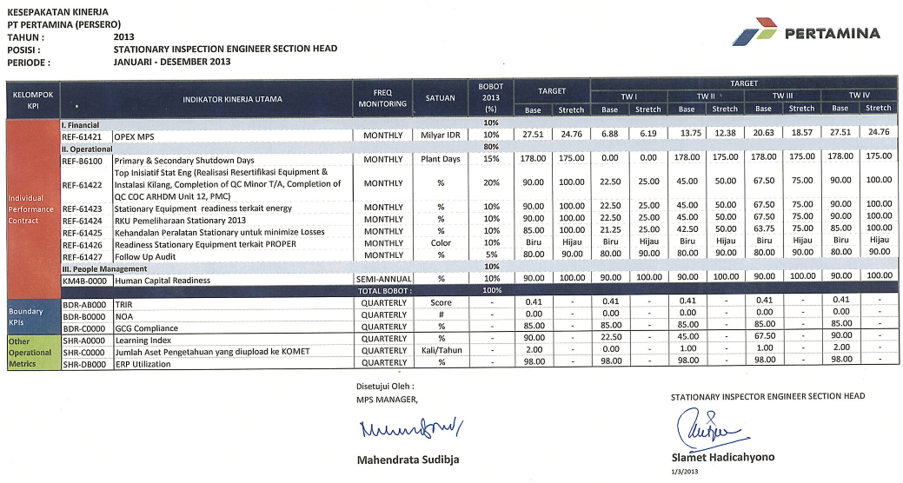

- KEGIATAN RUTIN STATIONARY INSPECTION ENGINEER
- ASSESSMENT STATIONARY EQUIPMENT
Telah dilakukan assessment terhadap stationary equipment yang selanjutnya diterbitkan rekomendasi atas temuan pada saat assessment. Adapun status notifikasi dan rekomendasi stationary equipment dalam sistem MySAP dapat di sampaikan sebagai berikut :
- Status assessment stationary equipment bulan April 2013
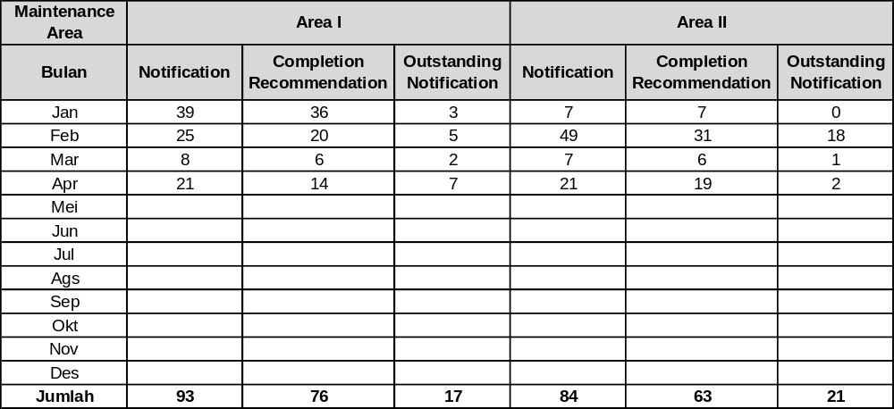
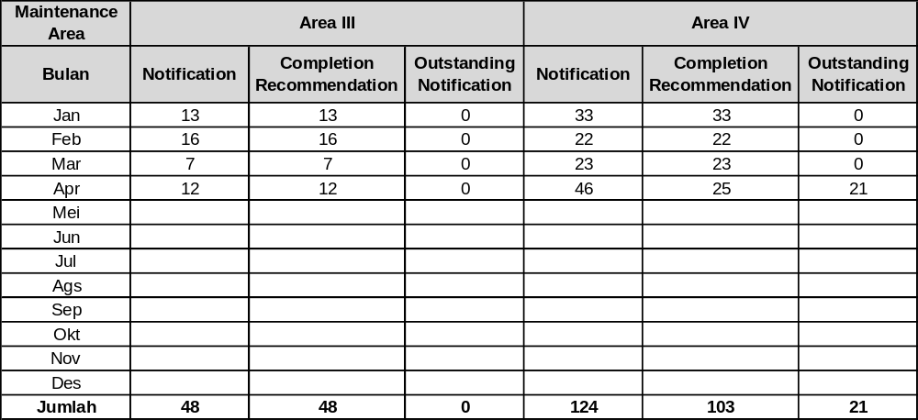
- Status progress tindak lanjut rekomendasi bulan April 2013
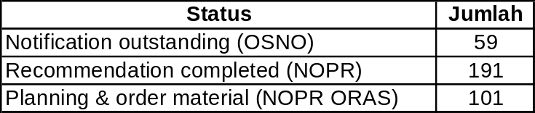
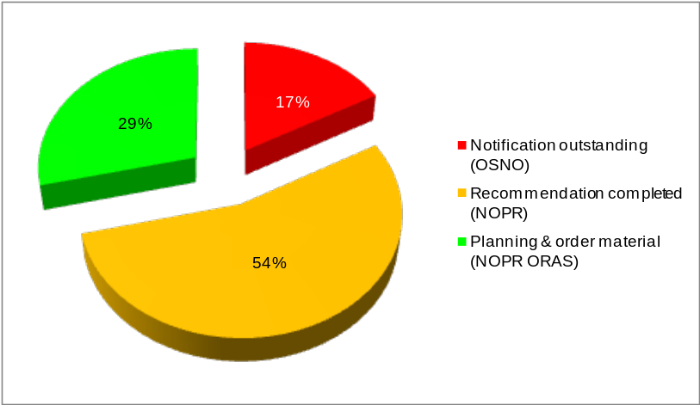

- NDT
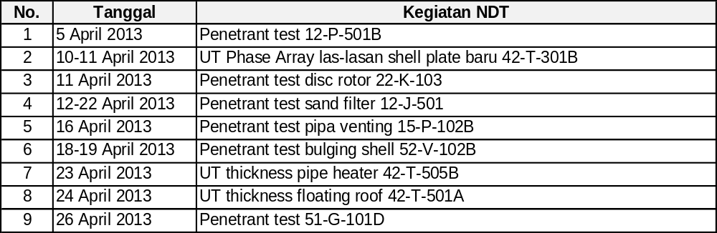

- PEMERIKSAAN MATERIAL
Hasil pemeriksaan material bulan April 2013 oleh Stationary Inspection Engineer dengan jumlah 28 PO yang terdiri dari 188 item material dengan hasil sebagai berikut :
- 166 item material yang di supply sesuai PO
- 22 item material yang disupply tidak sesuai PO

- MONITORING INFRARED THERMOGRAPHY
Monitoring infrared thermography yang telah dilakukan (sumber data : periode 11-14 Februari 2013) sebagai berikut :
- Peralatan dalam kondisi baik (di bawah temperature design) dan tidak hot spot :
- HSC : 25-SK-101
- RCC : 15-R-101/102/103/104, 15-B-101, 15-L-107, Wye Section, 15-SLV-101/102/103/104/105, 15-EBJ-105/108, 15-E-113A/B/C/D, 15-SK-101
- DHC : 12-F-101, 13-F-101
- Peralatan yang melebihi temperatur design < 120% dan terjadi local hot spot :
- HSC : 25-F-102
- RCC : 15-A-102, 15-L-108, 15-F-102
- DHC : 22-F-101
- Peralatan yang melebihi temperatur design >120% dan terjadi local hot spot :
- HSC : 11-F-101
- UTL : 52-B-101A/B/C/E/F, 052-B-101A/B/C

IV. PENGEMBANGAN
- RAPAT / PRESENTASI
NO | KEGIATAN | URAIAN
1 | Rapat Koordinasi unit RCC dan DHC | Setiap hari Senin Jam 14.00 WIB
2 | Rapat Koordinasi unit HSC | Setiap hari Selasa Jam 14.00 WIB
3 | Rapat Koordinasi unit DHC | Setiap hari Selasa Jam 14.00 WIB
4 | Rapat Koordinasi unit Utilities | Setiap hari Selasa Jam 14.00 WIB
5 | Rapat Koordinasi Overhaul Tanki | Setiap hari Selasa Jam 14.00 WIB
6 | Rapat Rutin MPS & ME | Setiap hari Selasa Jam 08.30 WIB
7 | Rapat Kehandalan | Setiap hari Rabu Jam 08.30 WIB
8 | Rapat Rutin On duty | Setiap hari Sabtu Jam 08.30 WIB
9 | Rapat Internal Stationary Inspection Engineer | Setiap hari Jum’at (minggu-I setiap bulan) Jam 08.00 WIB

V. HSSE COMPLIANCE
- PENGAMATAN KESELAMATAN KERJA (PEKA) / NEARMISS
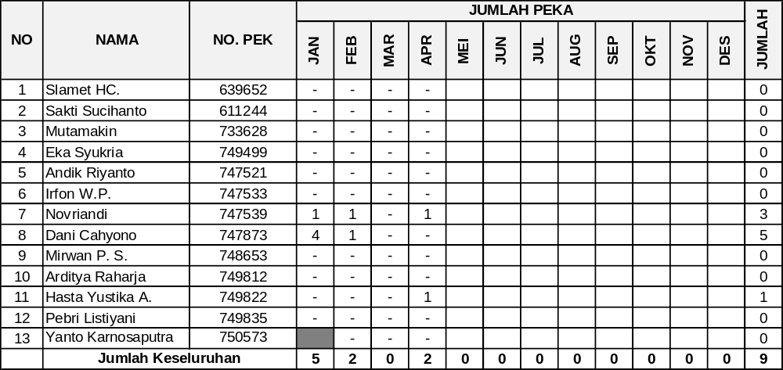

- SAFETY TALK / SAFETY MESSAGE / TOOL BOX MEETING/ SWAT
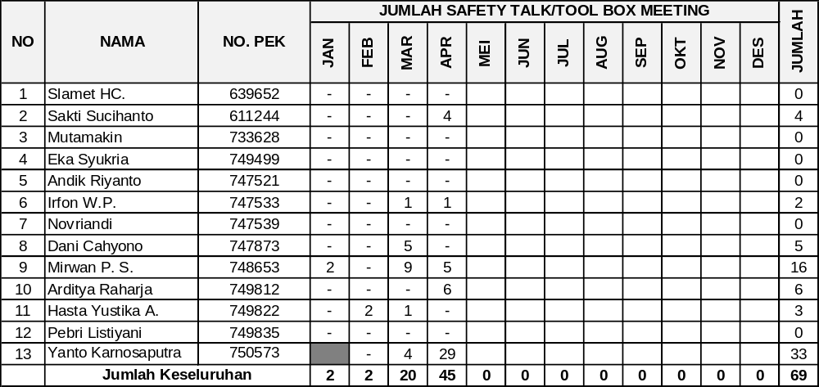

- SUMBER DAYA MANUSIA
- ESTABLISHMENT VS AKTUAL
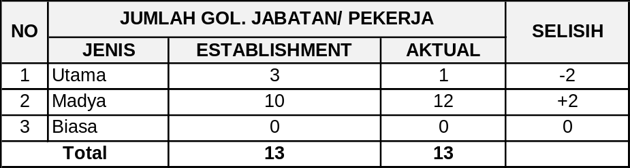

- REALISASI KEHADIRAN PEKERJA
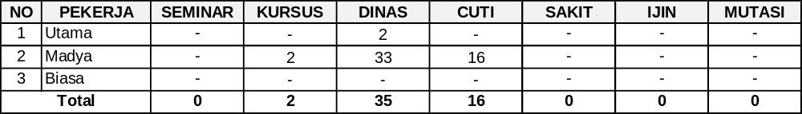

- RINCIAN DINAS PEKERJA
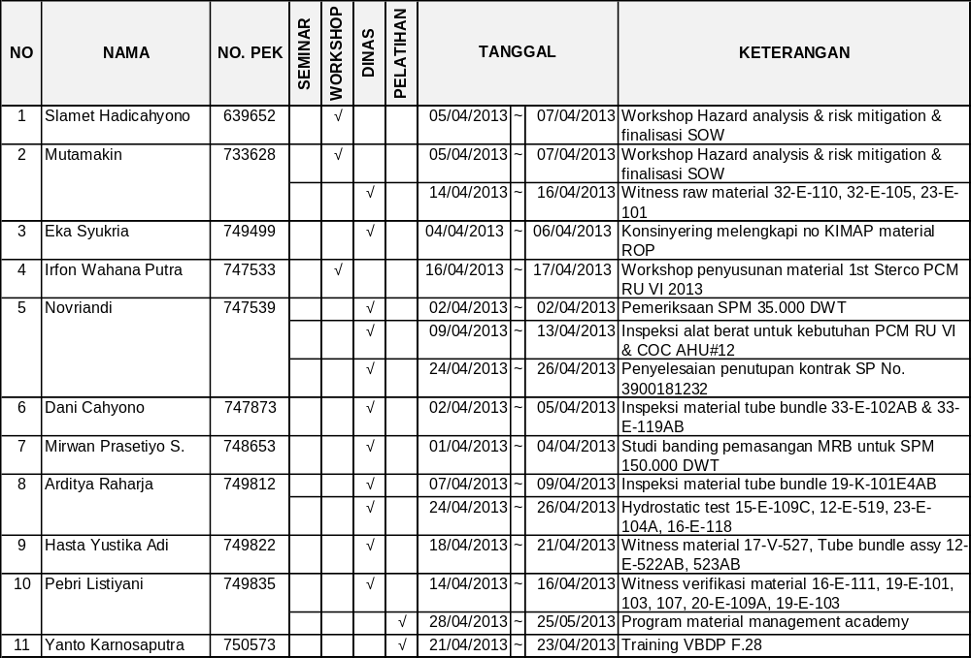

VII. LAIN-LAIN
- MONITORING TEMUAN ASURANSI
NO | TEMUAN | STATUS
1 | 445 PSV Overdue | 374 PSV in progress resertifikasi, sementara sisa 71 PSV tidak dapat release untuk resertifikasi
2 | 132 Pressure Vessel Overdue | 132 PV overdue inspect next TA, recalculation interval inspection dari 3 tahun menjadi 5 tahun dari 132 PV menjadi hanya 11 PV dilakukan nect TA KLBB dan COC
3 | Internal Inspection 10 Spherical Tank | Target 2 tangki di tahun 2013 dengan status kontrak cleaning dan internal inspection telah siap, tunggu tangki release
4 | 736 line number Corrosion Under Insulation | In progress inspection 736 line number
6 | Passive Fireproofing  - Inconsistent fireproofing pada vessel dan EIV pipe support di ROPP  - Support pada line dibawah LPG sphere tidak difireproofing | Rekomendasi pemasangan fire proofing telah dikeluarkan (memo SIE No. 0741/E16143/2013-S5 tanggal 22 April 2013)
7 | Pipe Support and Paving Settlement | Rekomendasi telah dikeluarkan (memo SIE No. 0466/E16143/2013-S5 tanggal 11 Maret 2013, 0734/E16143/2013-S5 tanggal 19 April 2013, 0742/E16143/2013-S5 tanggal 22 April 2013, 0797/E16143/2013-S5 tanggal 30 April 2013)

- MONITORING TEMUAN ISO
Seluruh temuan ISO tahun 2012 telah selesai ditindaklanjuti.

- MONITORING RASPI
NO | EQUIPMENT | STATUS
1 | Boiler & COB | - 15-B-101 part 15-PSV-020 passing dan 3 pcs lance tube pada soot blowing macet, menunggu pengadaan material OEM lance tube (pengadaan)  - 52-B-101E selesai resertifikasi Mei 2012  - 52-B-101D selesai resertifikasi Januari 2013, perbaikan FDF bearing in progress  - 52-B-101B in progress resertifikasi Maret 2013, status hold karena hasil hydrostatic test masih ditemukan indikasi kebocoran pada tube to header superheater kolom no. 7 baris no. 6, namun boiler saat ini dalam dalam proses heating bank (stand by/spare) karena 52-B-101C dalam proses perbaikan  - 52-B-101F hotspot pada bagian bawah steam drum sisi utara (455°C vs 315°C)
2 | Furnace | 22-F-101 temperatur tube tertinggi, Cell I (no. 53) = 878°C dan Cell II (no.155) = 878°C
3 | Critical Equipment | Secara umum mampu beroperasi sesuai design capacity

- MONITORING APR HYDROCARBON STORAGE & HANDLING
NO | TINDAK LANJUT | STATUS
1 | Pulse check APR Hydrocarbon Storage & Handling RU-VI | - Telah dilaksanakan tanggal 22 - 23 November 2012 oleh tim APR RU-V dan Pusat.  - Tindak lanjut untuk internal inspection dan perbaikan/overhaul tangki telah ditetapkan oleh fungsi Reliability sebanyak 10 tangki untuk RKAP 2013 (8 storage tank dan 2 spherical tank) dengan status 3 tangki telah siap untuk dilakukan overhaul (42-T-301B, 42-T-501B dan 42-T-107A.  - Monitoring hasil pemeriksaan onstream dan tindak lanjut temuan APR dapat dilihat pada lampiran
2 | Update data overdue inspection tank (internal dan external) | Revisi terakhir update data overdue inspection dari fungsi Reliability bulan Februari 2013
3 | Pembuatan master plan untuk pemeriksaan, cleaning dan overhaul | Revisi terakhir update data overdue inspection dari fungsi Reliability bulan Februari 2013
4 | Pembuatan task list untuk set-up PM tanki di MySAP dengan RU-IV sebagai pilot project | Schedule, tasklist dan BOM tanki 42-T-301A/B/C/D/E/F/G/H dan 42-T-107A/B/C/D (floating roof), 42-T-105A/B (fixed roof) dan 42-T-401A/B (spherical tank) selesai September 2012, tahap selanjutnya adalah input dan update di MySAP

- MONITORING JETTY DAN SPM
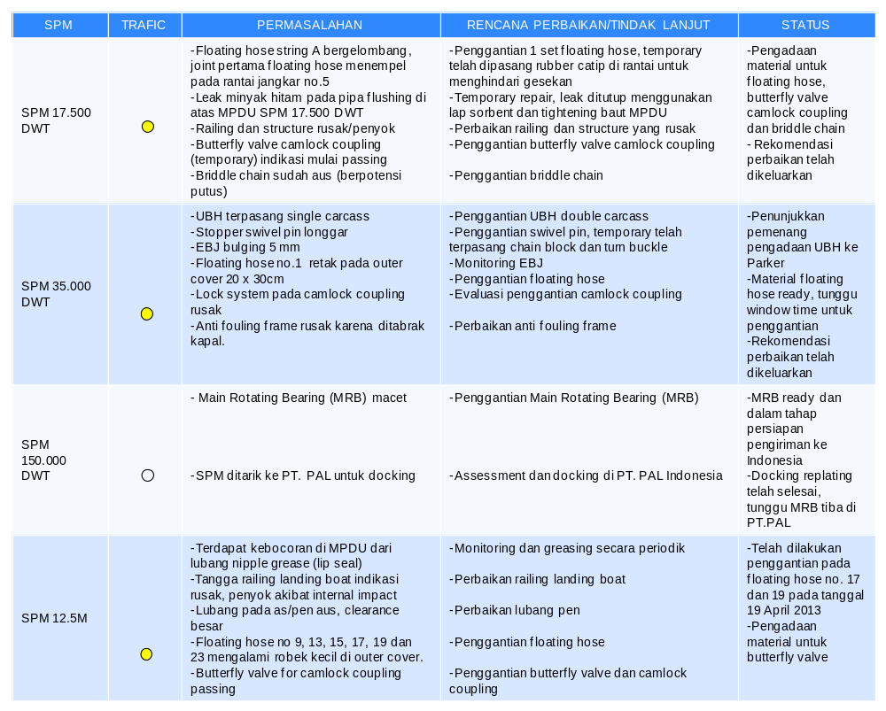
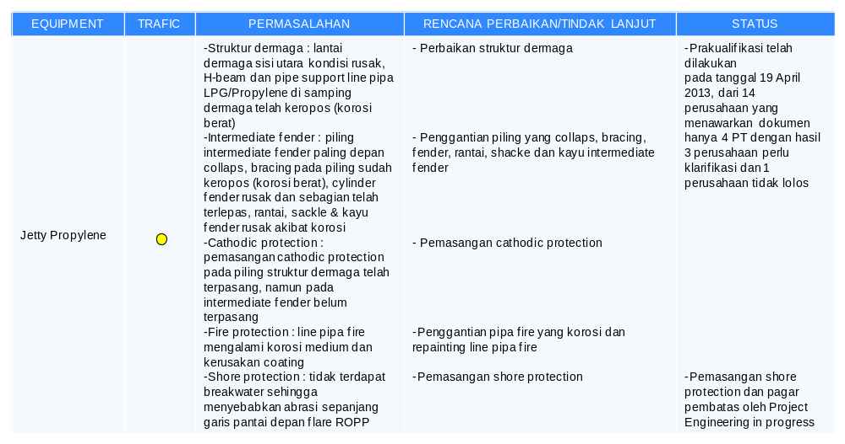
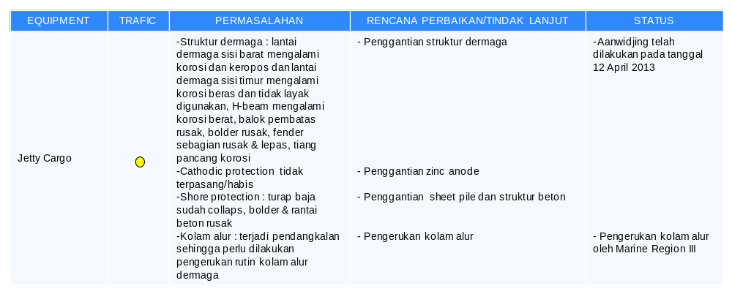

- MONITORING STATUTORY STATIONARY EQUIPMENT
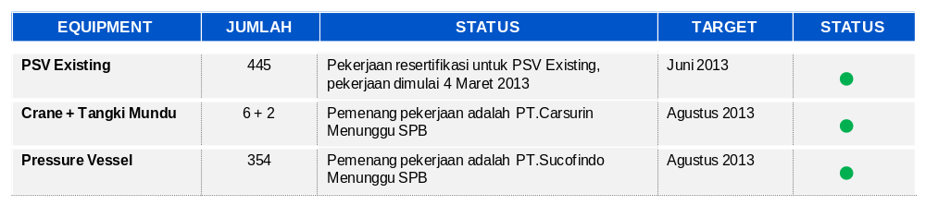
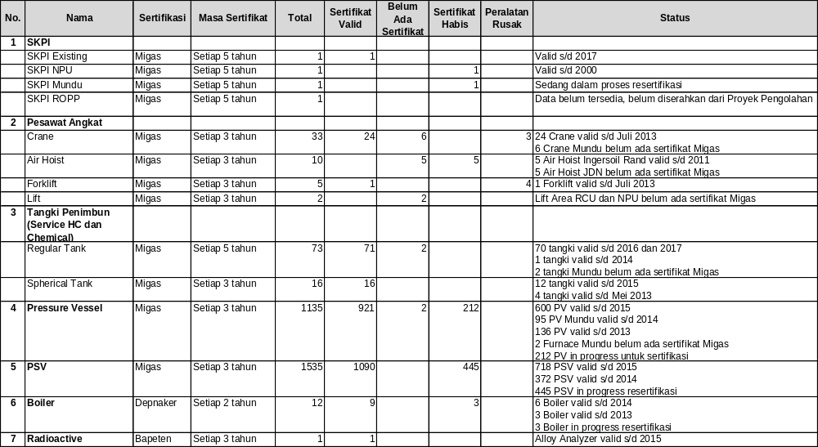

- EQUIPMENT READINESS
- FURNACE
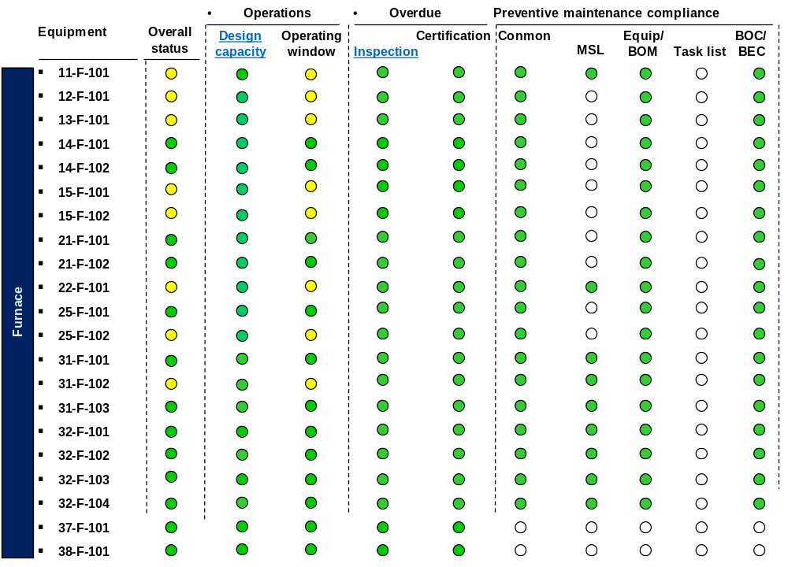

- BOILER
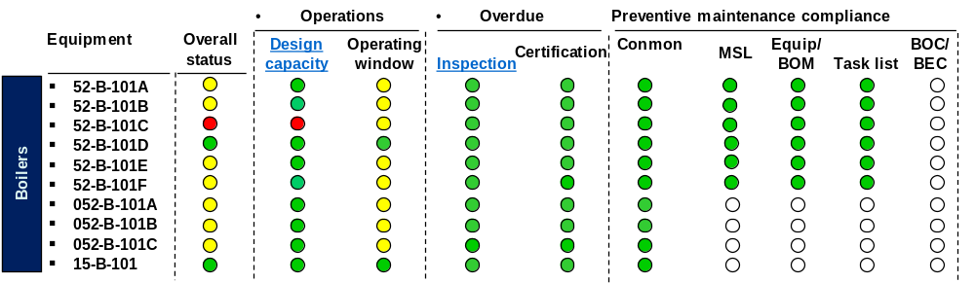
- HYDROCARBON STORAGE TANK
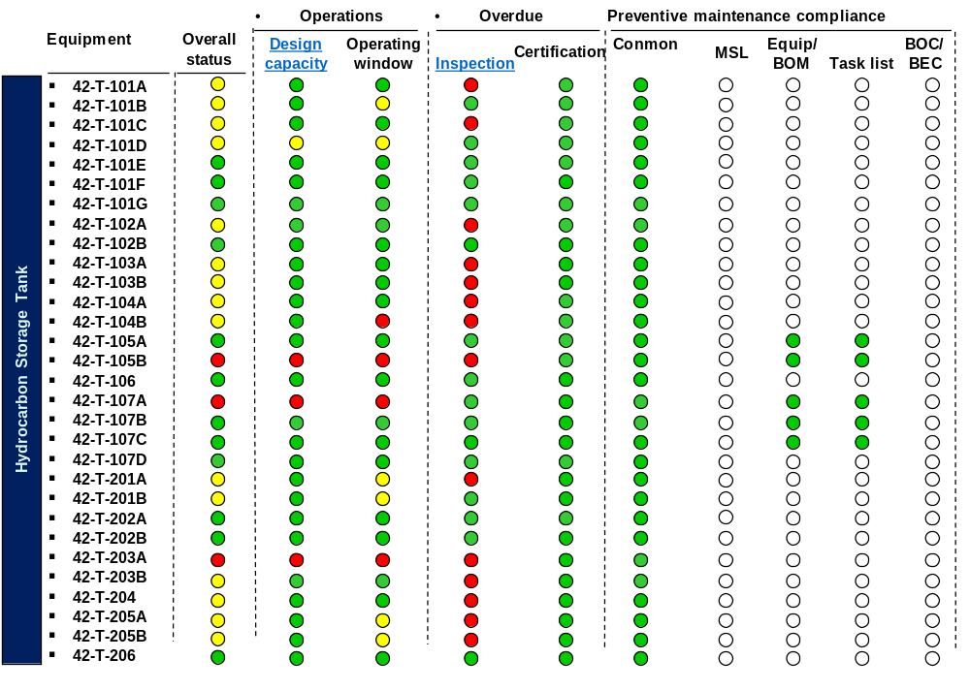
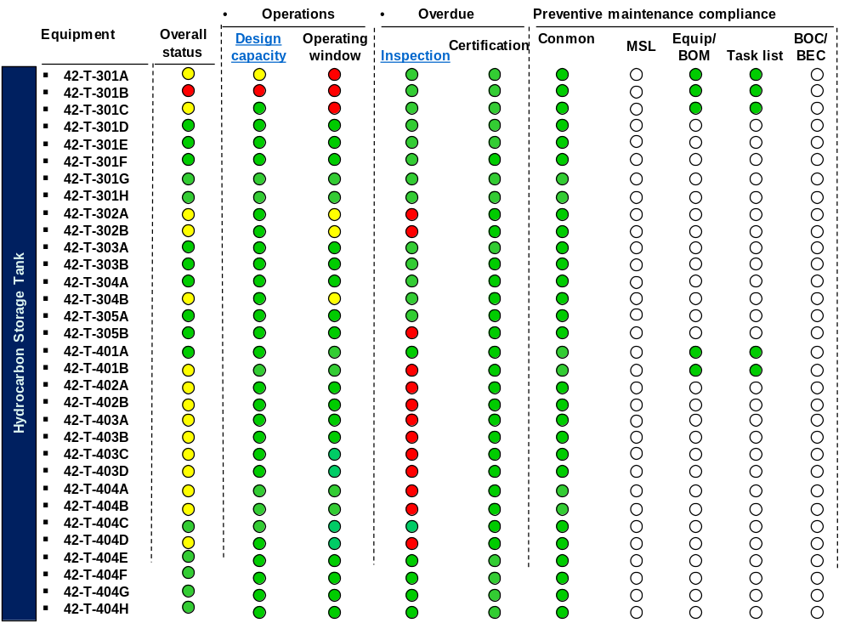
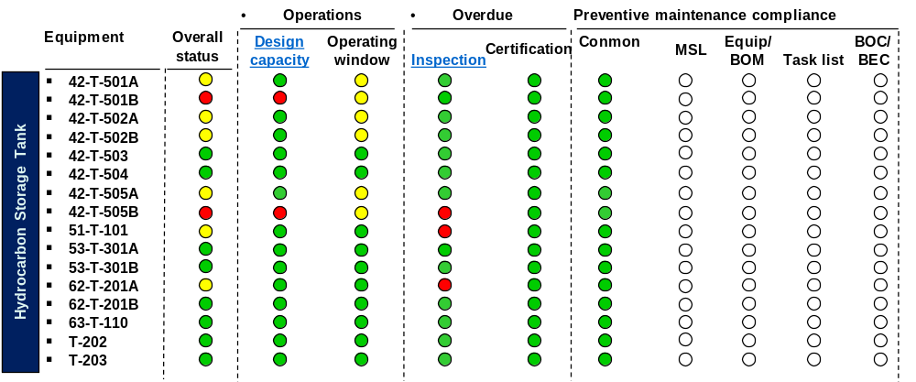

- SPM dan Jetty
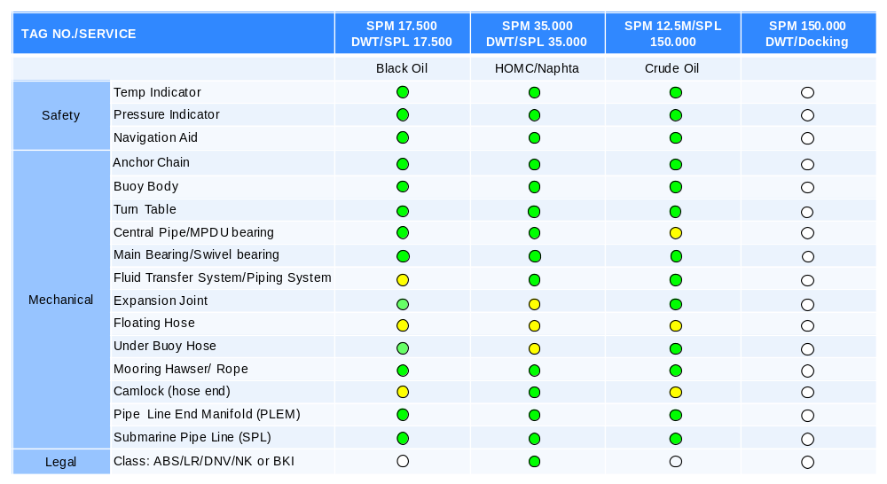
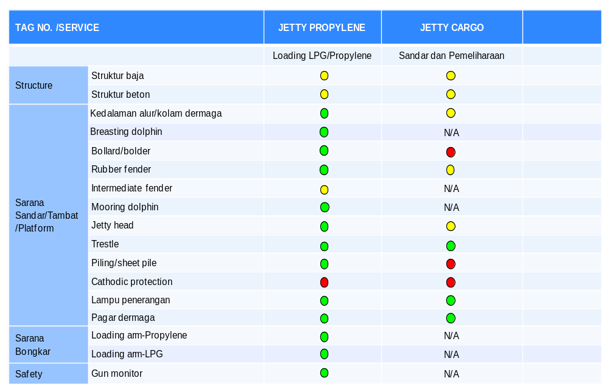
Keterangan traffic color Furnace, Boiler dan Hydrocarbon Storage Tank :
Running at Design Capacity
- Kapasitas equipment dapat mencapai 90% desain
- Kapasitas equipment bisa mencapai 80% - 90% desain
- Kapasitas equipment di bawah 80% dari desain
Operating window
- Tidak ada parameter kritis yang dilanggar
- Ada parameter kritis yang dilanggar tetapi ada MOC
- Ada parameter kritis dilanggar tanpa MOC

Overdue Inspection
- RH belum terlewati (> 3 bulan sebelum waktu resertifikasi / overhaul)
- RH hampir terlewati (< 3 bulan sebelum waktu resertifikasi / overhaul)
- RH terlewati
Con Mon
- Ada program dan dilaksanakan
- Ada program tapi belum dilaksanakan
- Belum ada
MSL
- Critical spares teridentifikasi dan semua MSL terpenuhi
- Critical spares teridentifikasi, namun <50% jenis stock tidak ada
- Critical spares
BOM and Tasklist
- Sudah dibuat
- Sudah dibuat belum lengkap
- Belum ada
BOC/BEC
- Dijalankan dan terstruktur
- Dijalankan belum terstruktur
- Belum ada atau belum dijalankan
Keterangan traffic color SPM dan Jetty :
- Indicator merah menunjukkan :
- Kondisi abnormal terjadi pada main part SPM&SPL: SPL, PLEM/valve, Anchor Chain, Under buoy hose, Buoy Body, Main bearing/swivel bearing, Piping System SPM (Rubber Expantion Joint, Valve), Floating hose, Camlock coupling, Mooring Briddle, Mooring Chain, Mooring Hawser/Rope Main Fender.
- Kondisi abnormal adalah apabila Main Part SPM&SPL mengalami kerusakan dan tidak layak di operasikan.
- Main part SPM terpasang material Non OEM.
- Kondisi tidak layak dioperasikan apabila main part yang rusak tidak diperbaiki maka dapat berpotensi, catashtropic failure, pencemaran lingkungan, mengganggu produksi kilang.
- Material non OEM sudah melalui kajian teknis dan pengujian terpasang lebih dari max. 6 (enam) bulan.
- Overhaul/Docking sudah mencapai Due Date dan belum dilaksanakan >7 tahun.
- Indikator kuning menunjukkan :
- Material terpasang pada main part adalah Non-OEM.
- Tindakan Mitigasi dalam rangka perbaikan main part SPM adalah: Test, monitoring dan perbaikan dianggap temporary hingga max. 6 (enam) bulan.
- Kondisi abnormal pada supporting part: Turn table, Landing Boat/Fender, Railing, Aksesoris Piping, Navigation Aid, Perlengkapan Safety, Coating/Painting, Bolting.
- Kondisi abnormal adalah apabila supporting part SPM&SPL mengalami kerusakan/tidak sesuai spesifikasi aslinya/tidak layak pakai/melebihi umur pakai yang direkomendasikan vendor.
- Kondisi abnormal di atas apabila tidak diperbaiki/dimitigasi maka akan mempercepat kerusakan lebih lanjut pada SPM.
- Material terpasang pada main part adalah Non-OEM dan terpasang temporary.
- Stock Material (MSL) tidak tersedia.
- Preventive Maintenance (PM) tidak berjalan sesuai jadwal.
- Overhaul/Docking sudah mencapai Due Date dan belum dilaksanakan >5 tahun dan <7 tahun.
- Indikator hijau menunjukkan :
- Tidak terdapat kondisi abnormal pada main part SPM/SPL.
- Tidak terdapat kondisi abnormal pada supporting part SPM/SPL.
- Material terpasang OEM, berfungsi baik dan dalam kondisi yang normal.
- Tidak terdapat temporay repair pada main part dan supporting part SPM.
- MSL tersedia dengan spec. dan jumlah yang sesuai TKI/STK No. C-001/10130/2008-S0 pemeliharaan Single Point Mooring.
- Preventive Maintenance (PM) dilaksanakan sesuai jadwal.
- Overhaul/Docking dilaksanakan sesuai jadwal dan dalam interval <5 tahun.

- DEFECT & DEFICIENCIES
Berikut disampaikan defect & deficiencies stationary equipment bulan April 2013 :

